挑科研之担、战化学之巅
——华南师范大学化学学院“挑战杯”经验分享会
2020年11月25日晚，华南师范大学化学学院“挑战杯”经验分享会在理一栋401会议室圆满举办，参与本次分享会的嘉宾有化学学院团委书记张舒瑜老师、主讲人黎建桉师兄。
大会开始，张舒瑜老师指出“挑战杯”被誉为中国在校大学生科研创新的奥林匹克赛事，参加“挑战杯”一部分是为了提升自己的专业能力，另一部分则是为了塑造个人自信。同时用往年的“挑战杯”成果鼓励大家积极参与其中。同时也强调对于化学学院的学子们来说，实验就是基础，如何从科研“打工仔”走向其他平台、走向学术巅峰是值得深思的。最后表达了对黎建桉师兄的欢迎和对化院学子的殷切期望。
随后，黎建桉师兄从科研创新的发展历程、他的经历感悟、对挑战杯的介绍和如何积累科研资这四个角度开讲。师兄首先介绍了16世纪到21世纪期间科学家在发光材料上不断更新、不断进步的研究历程，并借用“研究就是见人所皆见，思人所谓思”等三句名言解释了为什么16世纪研究的东西到了20世纪还会拿出来研究的问题，也是借此鼓励同学们大胆在前人的基础上创新，大胆挑战权威。
接着，师兄提出了创新研究的三部曲——一是提炼重要问题、二是搞清工作机制、三是开发技术应用。此外关于挑战杯，师兄提到这不仅是展示自己科研成果的舞台，更是展现自我的舞台。通过校赛、省赛、国赛一层层地选拔不仅能打磨拓展自己的成果，还能达到锻炼自己的目的。那么如何积累科研资本呢？师兄提出首先找到科研方向与自己兴趣相关的老师，其次积极报名学院的科研培育计划、“攀登计划”等。接着指出要通过看文献、期刊等获得扎实的基础知识、提升自己。同时师兄也介绍了一些高水平的英文期刊和文献检索方法，例如Nature，Science，Wiley等。最后分享了四种容易被拒稿的典型研究——替换性研究、累积性研究、简单的加和性研究、过于精专性研究。
本次挑战杯经验分享会不仅为同学们揭开了挑战杯的神秘面纱，为同学们指导科研方法，也鼓舞了化院学子的科研热情，相信在下一次挑战杯上化院学子必将再创辉煌！
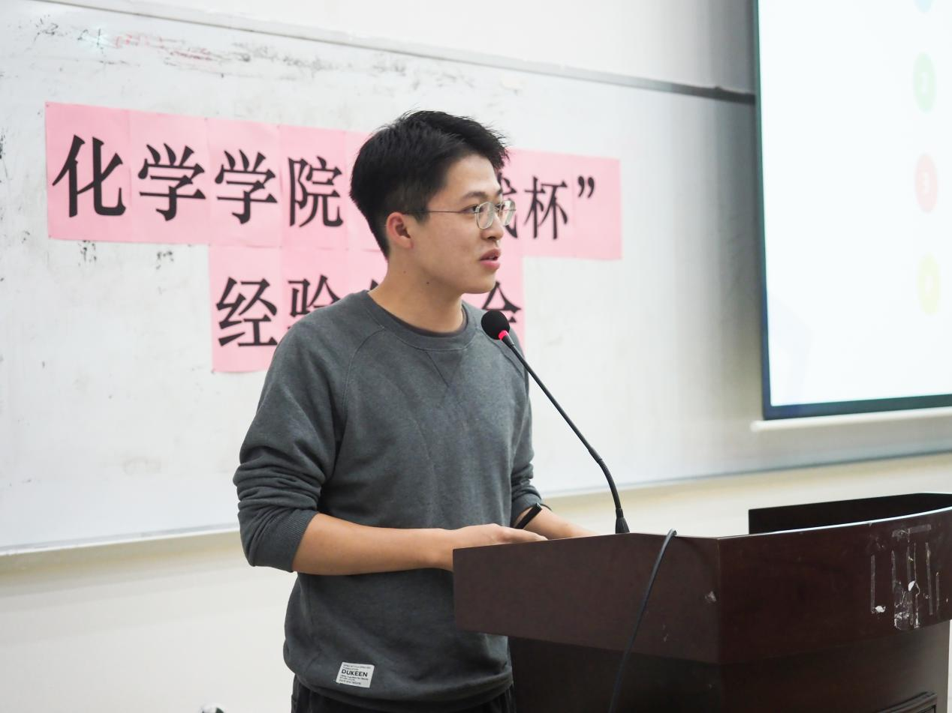
黎建桉师兄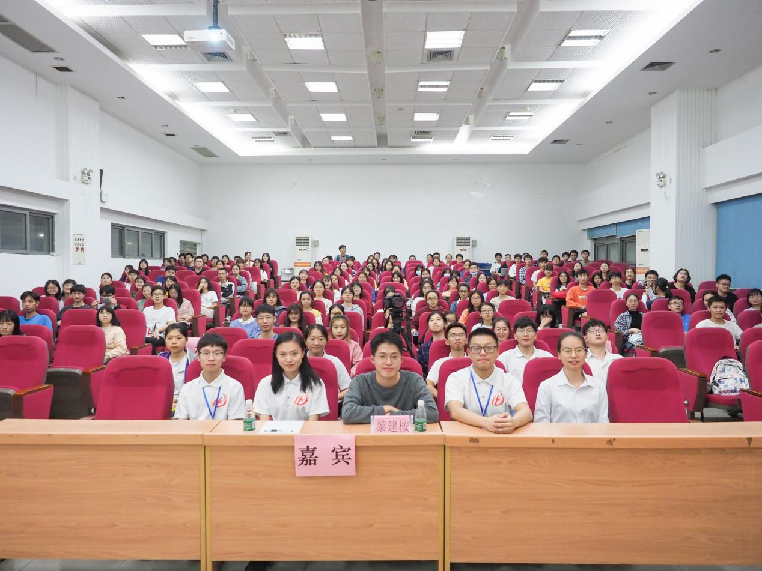
合影留念

通讯员：李昌盛
审稿人：张舒瑜
通讯单位：共青团华南师范大学化学学院委员会
2020年11月24日

